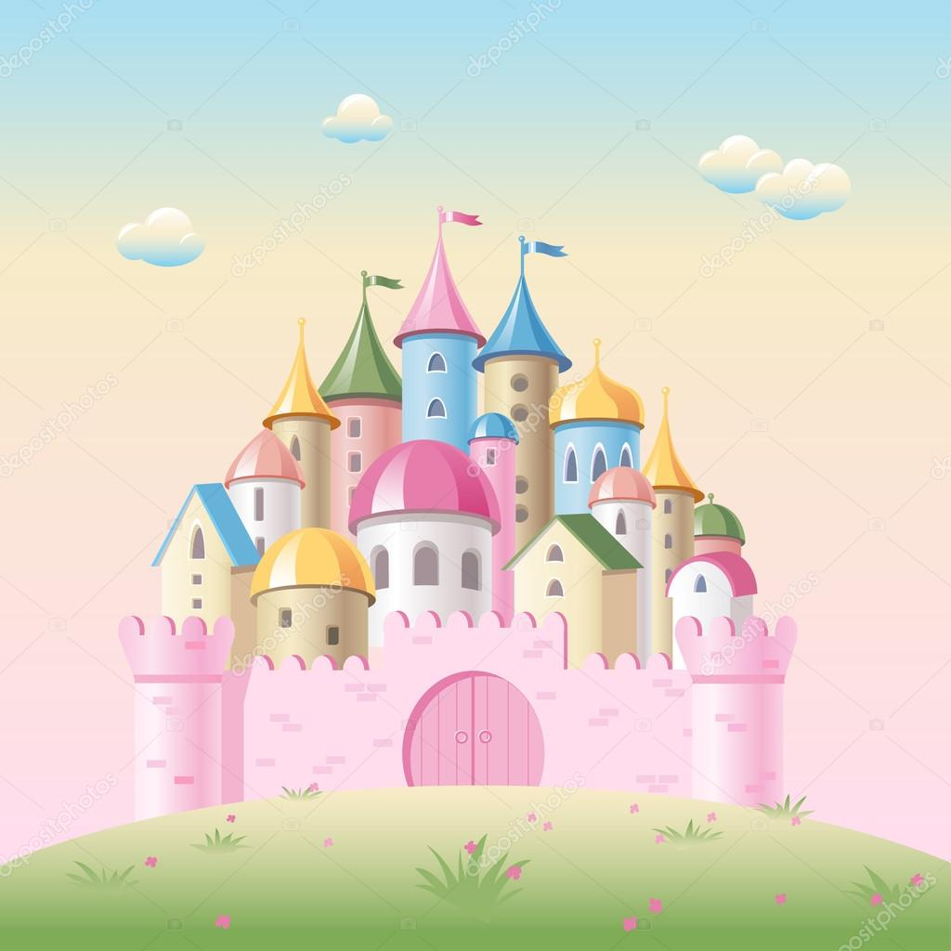 Regulamin konkursu dla klas I- III:
Ilustracja do ulubionej baśni lub legendy

w ramach obchodów Międzynarodowego Miesiąca Bibliotek Szkolnych

Cele konkursu:
1. Zainteresowanie młodego czytelnika książką.
2. Rozwijanie wyobraźni plastycznej inspirowanej przeczytanymi książkami.
3. Zachęcanie do wyrażania swoich zainteresowań i przeżyć związanych z literaturą w formie plastycznej.

Warunki konkursu:
1.Konkurs adresowany jest do uczniów klas 1-3.
2.Zadaniem uczestników jest indywidualne i samodzielne wykonanie ilustracji do ulubionej baśni lub legendy.
3.Prace można wykonać dowolną techniką (rysowanie, malowanie farbami, wyklejanie i inne techniki). Wymiary pracy: A 4.
4.Każda praca musi być podpisana na odwrocie: imię i nazwisko autora pracy, klasa oraz tytuł baśni lub legendy.
5.Jeden uczestnik może zgłosić jedną pracę.

Kryteria oceny prac:
Twórczy charakter pracy, estetyka, samodzielność i oryginalność.

Termin składania prac:
1. Prace konkursowe można składać do 29 października 2021 r. w bibliotece szkolnej.
2. Wyłonienie laureatów nastąpi do końca listopada 2021 r.
3. Najciekawsze prace konkursowe zostaną nagrodzone, a jury konkursowe zastrzega sobie możliwość przyznania dodatkowych wyróżnień.
4. Prace konkursowe nie podlegają zwrotowi, a organizator zastrzega sobie prawo ich użycia na wystawie pokonkursowej lub gazetce.
5. Zgłoszenie się do konkursu oznacza akceptację jego regulaminu.

